Внеклассное занятие: «Видимое» искусство»
Подготовила: Карпенкова Е.Г.
Класс: 5
Цель: расширять представление обучающихся об изобразительном искусстве.
Задачи:
- формировать представление об истории возникновения изобразительного искусства;
- расширять и закреплять знания обучающихся о дорожных знаках;
- формировать умение работать в группе;
- развивать творческие способности, изобразительные умения и навыки;
- развивать мышление и речь обучающихся;
- воспитывать чувство прекрасного, желание заботиться о родной природе и беречь её.
Оборудование: компьютер, проектор, горшочек с красными, синими и желтыми цветами; рисунки с зашифрованными пиктограммами; картинки с дорожными знаками; картинки с отгадками, конверты с разрезанными на части картинками с репродукциями пейзажей русских художников; красная, синяя и желтая гуашь (по 3 для каждой команды); палитра (3 штуки); кисти для рисования; баночки с водой для рисования; мольберт; лист ватмана; конфеты «Мишка косолапый».
Планируемые результаты:
Личностные: сплочение классного коллектива, путем организации коллективной творческой деятельности;
Метапредметные:
Познавательные: освоение способов решения проблем творческого и поискового характера, развитие творческих способностей;
Регулятивные: удерживание цели деятельности до получения ее результата; анализ эмоционального состояния, полученного от деятельности; оценка результатов своей деятельности;
Коммуникативные: развитие связной монологической и диалогической речи воспитанников с нарушенной слуховой функцией, умение работать парами и коллективно;
Предметные: развитие изобразительных и технических умений для самостоятельного выбора содержания рисунка в пределах предложенной темы.

Ход классного часа
- Мотивационно-ориентировочный этап (3 минуты)
Организационный момент
(с/з) -Ребята, встаньте, поздоровайтесь.
(с/з) -Аппараты работают? Как вы слышите?
(Аппараты работают. Слышу хорошо (неважно).
Речевая зарядка
(с/з) - Я вам прочитаю загадку, а вы внимательно послушайте и отгадайте ее.
Загадка
(н/с) У меня есть карандаш,
Разноцветная гуашь,
Акварель, палитра, кисть
И бумаги плотный лист,
А еще – мольберт-треножник,
Потому, что я …(Художник)
- Прочитайте загадку все вместе, соблюдая ударение и паузы.
Обучающиеся читают хором, затем, по одному.

II. Актуализация необходимых знаний Сообщение темы занятия (8 минут)
(с/з) - Сегодня мы с вами поговорим об одном из древнейших искусств - изобразительном. Его еще называют «видимым» искусством, потому что все произведения изобразительного искусства можно увидеть своими глазами.
III. Практический этап занятия (25 минут)
Деление обучающихся на команды
(с/з) - Ребята, сейчас мы с вами поиграем.
- У меня в руках волшебный горшочек. В нем лежат цветы. Каждый должен вытащить по одному цветку. Те, кому достались красные цветы, садятся за красный стол, у кого желтые цветы, садятся за желтый стол, у кого синие цветы, садятся за синий стол. Получились три команды. У каждой команды свой цвет. За каждый правильный ответ команды будут получать жетоны. Победит команда, набравшая больше очков.
(с/з) - Подумайте, что? или кого? можно встретить в природе такого цвета, как ваш? (Красный цвет - «Божья коровка», синий цвет - «Тучи», желтый цвет - «Солнце».)
- Так и назовем ваши команды. Напишите названия ваших команд на специальных карточках.
Задание 1
(с/з) - Люди еще не умели говорить, а изображения уже создавали. Археологи нашли множество наскальных рисунков. Это было началом возникновения письменности. Древнейшую письменность мы называем пиктографией - рисуночным письмом. С помощью этих рисунков люди общались.
(с/з) - А сейчас каждая команда получит рисунок, и попробует объяснить, какое событие на нем изображено.
Рисунок 1 Рисунок 2 Рисунок 3

(Девочка идёт в гости. Кошка съела рыбу. Молния ударила в дерево и сломала его.)

Задание 2.
(с/з) - А пользуются ли люди пиктографией сегодня? Пиктография используется в рекламе, компьютерных программах, как олимпийская символика и т.д. Пиктограммы удобны, так как не связаны с конкретным языком и чаще всего понятны. Самые распространенные пиктограммы - дорожные знаки. Чтобы соблюдать правила дорожного движения, нужно уметь читать дорожные знаки. Сейчас я буду показывать дорожный знак, а вы должны сказать, что он обозначает.
Эти знаки — самые строгие из всех дорожных знаков. Ведь они вводят разные запреты и ограничения. Запрещающие знаки имеют круглую форму и красную окантовку. Красный цвет выбран не случайно. Он хорошо виден издалека и в темноте. Запрещающий знак говорит водителям и пешеходам: «Внимание! Этого делать нельзя!».
(н/с) Запрещающие знаки
Въезд запрещен

Движение пешеходов запрещено

Поворот направо запрещен

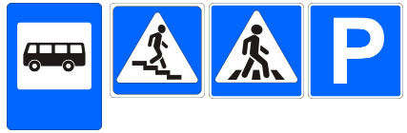
(с/з) Информационно-указательные знаки

(с/з) Знаки сервиса говорят нам о расположении каких-то объектов
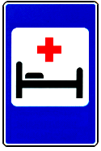
Команды получают жетоны.

Задание 3.
(с/з) - Скажите, а что делает окружающий нас мир таким красочным?
(-Окружающий нас мир таким красочным делают краски природы).
(с/з) -Отгадайте «разноцветные» загадки. Если команда не отгадывает загадку, то право ответа переходит другой команде. Отгадки в виде картинок прикрепляются к ватману.
Русская красавица
Стоит на поляне
В зеленой кофточке,
В белом сарафане. (Береза)
Я стою на ножке тонкой,
Я стою на ножке гладкой
Под коричневою шапкой. (Гриб)
Белогривые лошадки
По небу скачут без оглядки. (Облака)
Зимой и летом
Одним зеленым цветом. (Елка)
Осенью кружатся
На землю ложатся
Желтые и красные
Все по цвету разные. (Листья)
Ковер зеленый землю укрывает,
А осенью желтеет, высыхает. (Трава)
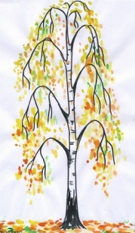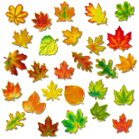
Задание 4.
(с/з) - Изобразительное искусство, самое богатое. За многие столетия человечество накопило множество творений художников всех времен. Изобразительное искусство создают художники. Они изображают мир таким, каким его видим мы все, и таким, каким его видит один-единственный человек - сам художник.
(с/з) - Какое сейчас время года?
(-Сейчас осень)
(с/з) -Каждая команда получает конверт, в котором репродукция картины великих русских художников, но эти картины разрезана на части. Ваша задача – собрать картину.
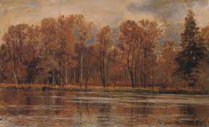И. Шишкин «Золотая осень»
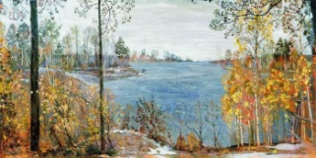И. Бродский «Поздняя осень»
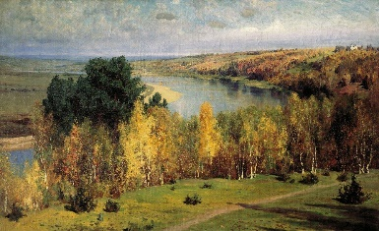В. Поленов «Золотая осень»
(с/з) - Посмотрите, небольшое видео и постарайтесь узнать свою картину и запомнить ее название и имя художника, который ее нарисовал. (Показ картин под музыку)
(с/з) - На всех картинах, которые мы видели изображена природа. Как называются картины, на которых изображена природа?
(Картины, на которых изображена природа называются пейзажи
Команды получают жетоны.
Задание 5.
(с/з) -А сейчас мы будем смешивать цвета. Перед вами три основные краски - синяя, желтая и красная. Они называются основными, потому что остальные цвета получаются смешением этих трех основных цветов. Внимание, задание! На столах вы видите палитру, кисть и три основные краски. Я буду называть цвет, который должен получиться, а вы смешивать краски. За каждый правильно созданный цвет команда получает жетон. Работаем командами.
(н/с) - Как получить голубой цвет?
(Чтобы получить голубой цвет, надо добавить воды в синюю краску.)
(н/с) - Какие краски нужно смешать, чтобы получился оранжевый цвет?
(Чтобы получить оранжевый цвет, надо смешать красную и желтую краски.)
(н/с) - Как получить зеленый цвет?
(Чтобы получить зелёный цвет, надо смешать желтую и синюю краски.)
(н/с) - Какие краски нужно смешать, чтобы получился фиолетовый цвет?
(Фиолетовый цвет получают из красной и синей красок.)
(н/с) - Какие краски нужно смешать, чтобы получился коричневый цвет?
(Надо смешать красную, синюю и желтую краски.)
Команды получают жетоны.

Физкультминутка с элементами психогимнастики.
Обучающиеся становятся в круг, правую руку вытягивают вперед, соединяют ладони и произносят хором.
Улыбнись соседу справа,
Улыбнись соседу слева,
Пятый класс – одна команда.
Всё мы дружно будем делать.

Коллективная деятельность
(с/з) - Ребята, а можем ли мы с помощью красок передать настроение? Как? Какими красками передать хорошее радостное настроение?
- Давайте попробуем передать хорошее настроение на нашей неоконченной картине, дополнив ее деталями. У нас должен получиться осенний пейзаж.
IV. Рефлексивно-оценочный этап (4 минуты)
(с/з) - Пересчитайте жетоны. Сколько жетонов у каждой команды?
- Победила команда … Подарок – конфеты «Мишка косолапый».
(с/з) - Посмотрите, что изображено на обертке конфеты?
(На обертке конфеты – картина известного русского художника).
Домашнее задание: узнать, как называется эта картина и как зовут художника?

